„Mindenkor örüljetek, szüntelenül imádkozzatok, mindenért hálát adjatok, mert ez Isten akarata Jézus Krisztus által a ti javatokra.”

*(1 Tessz. 5:15-18)*

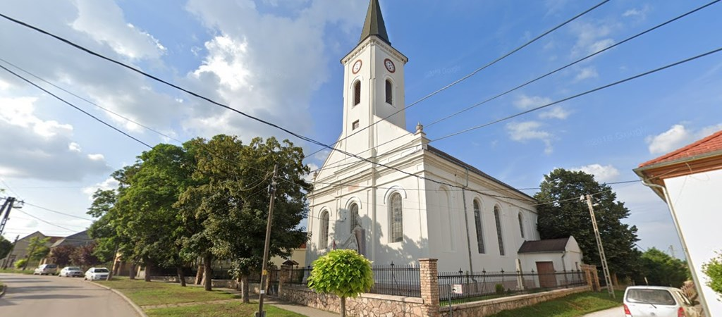

|  |  |  |  |
| --- | --- | --- | --- |
| DÁTUM | IDŐPONT | ESEMÉNY | HELYSZÍN |
| November 5. | 10.00 | Gyászolók vasárnapja  és a presbiterjelöltek bemutatkozása a gyülekezet előtt.  *utána temetőkerti látogatás* | Kocsi Református Egyházközség temploma |
| November 12. | 10.00 | Vasárnapi istentisztelet  és választói közgyűlés  Az istentisztelettel egy időben gyermekistentisztelet | templom |
| November 18. | 9.00 | Egyházmegyei Hittanverseny | Lábatlan |
| November 18. | 20.00 | Vincze Imre Bál | Faluház |
| November 19. | 10.00 | Vasárnapi istentisztelet  *az istentisztelettel egy időben gyermekistentisztelet* | templom |
| November 17. | 16.30 | Tanár- presbiter vacsora | gyülekezeti terem |
| November 19. | 15.00 | Egyházmegyei Presbiteri Konferencia | Esztergom |
| November 24. | 14.00 | Vincze Imre kulturális műsor az iskolások előadásaival | Faluház |
| November 25. | 10.00 | Egyházkerületi felsős hittanos találkozó | Balatonfüred |
| November 26. | 10.00 | Vasárnapi istentisztelet  A PÁPAI REFORMÁTUS TEOLÓGIAI AKADÉMIA KÖVETEINEK SZOLGÁLATÁVAL  *az istentisztelettel egy időben gyermekistentisztelet* | templom |
| December 2. | 15.00 | Adventi kézműves foglalkozás | gyülekezeti terem |
| December 3. | 9.00 | Kakaó- kalács közös gyülekezeti reggeli | gyülekezeti terem |
| December 3. | 10.00 | ADVENT 1. vasárnapja istentisztelet  az iskolások szolgálatával | templom |
| December 6. | 17.00 | Adventi csendesség  készüljünk együtt a karácsony ünnepére ezeken az estéken vendég igehirdető szolgálatával | gyülekezeti terem |
| December 10. | 10.00 | ADVENT 2. vasárnapja istentisztelet  az iskolások szolgálatával | templom |
| December 13. | 17.00 | Adventi csendesség  *vendég igehirdető szolgálatával* | gyülekezeti terem |
| December 17. | 9.00 | Zsíros kenyér- tea közös gyülekezeti reggeli | gyülekezeti terem |
| December 17. | 10.00 | ADVENT 3. vasárnapja istentisztelet  az iskolások szolgálatával | templom |
| December 21. | 14.00 | Karácsonyi műsor főpróbája | templom |
| December 22. | 17.00 | Fenyőfadíszítés | templom |
| December 24. | 10.00 | ADVENT 4. vasárnapja istentisztelet | templom |
| December 24. | 16.00 | Szentesti áhítat és ünnepi műsor | templom |
| December 25. | 10.00 | Karácsonyi ünnepi istentisztelet  *amelyen megterítjük az úrasztalát és a szent jegyeket a gyülekezetben kiszolgáltatjuk* | templom |
| December 26. | 10.00 | Karácsonyi ünnepi istentisztelet  legátus szolgálatával  *amelyen megterítjük az úrasztalát és a szent jegyeket a gyülekezetben kiszolgáltatjuk* | templom |
| December 31. | 10.00 | Óévi hálaadó istentisztelet | templom |
| Január 1. | 10.00 | Újévi istentisztelet |  |